Osnovna škola: Klinča Sela
Nastavni predmet: Katolički vjeronauk
Učitelj: Josip Kunac, prof.
Razredni odjel: 3.
Redni br. pripreme: 66.
Tema: V. LJUBIO NAS JE DO KRAJA
Podtema: 23. Izborna tema: Tijelovo
Odgojno-obrazovni ishodi učenja:
- Učenik povezuje biblijske poruke s konkretnim životom. (OŠ KV A.3.2.)
- Učenik prepoznaje i navodi značenje određenih simbola (put i život kao simboli, kruh života…). (OŠ KV A.3.2.)
- Učenik opisuje Isusovu prisutnost pod prilikama kruha i vina. (OŠ KV B.3.2.)
- Učenik navodi dijelove (mise) sakramenta euharistije te važnost euharistijskoga zajedništva i slavlja. (OŠ KV B.3.3.)
- Učenik otkriva i objašnjava da se čovjeka ne daruje samo materijalnim darom, nego i riječju, lijepim ponašanjem. (OŠ KV C.3.2.)

TIJEK NASTAVNOG SATA

UVODNI DIO
Oče naš…

ili:

Gospodine Isuse, hvala ti što si nam darovao samoga sebe u kruhu i vinu. Molimo te, otvori naša srca da danas bolje razumijemo kolika je tvoja ljubav prema nama. Neka nas ovaj sat vjeronauka približi tebi. Amen.

Pregled domaće zadaće:
Učenici daju vjeroučitelju na uvid domaću zadaću od prošlog susreta:
„Učenici će dovršiti rečenicu: „U župi mogu pomoći tako da…“.“

Motivacija:
Učenici motre sljedeću sliku:

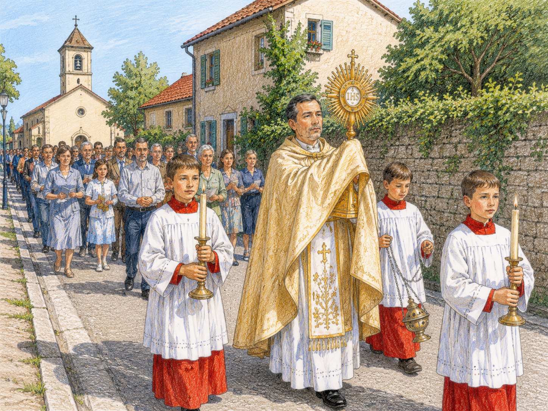

Razgovor:
- Jeste li se već susretali s ovim prizorom?
- Što vidite na slici?
- Što se časti/slavi u ovoj procesiji?
- Jeste li čuli pojmove „Tijelovo“ i „Tjelovska procesija“?

Najava teme: Danas ćemo otkriti zašto slavimo Tijelovo, poseban dan kada zahvaljujemo Isusu što je ostao s nama u kruhu i vinu.

SREDIŠNJI DIO

Prijedlozi aktivnosti:

Aktivnost 1: „Obrada sadržaja“:
- Što je Tijelovo?
Tijelovo je veliki crkveni blagdan kojim zahvaljujemo Isusu što nam se daruje u Svetoj pričesti. Na posljednjoj večeri, Isus je rekao: "Uzmite i jedite, ovo je moje tijelo. Uzmite i pijte… ovo je krv moja." Od tada, svaki put kad idemo na misu, Isus nam dolazi u obliku kruha i vina. Tijelovo je blagdan Presvetoga Tijela i Krvi Kristove. Toga dana posebno slavimo Isusa koji ostaje među nama u euharistiji – u svetoj hostiji i vinu koje postaju Tijelo i Krv Kristova. Slavi se obično početkom lipnja.
- Tijelovska procesija
Najprepoznatljiviji dio blagdana Tijelovo jest procesija. Svećenik nosi Presveti Oltarski Sakrament (posvećenu hostiju u pokaznici) kroz ulice, a vjernici hodaju za njim pjevajući, moleći i iskazujući štovanje Isusu. Uz put se grade oltari – ukrašeni cvijećem i svijećama. Djeca pred Svetotajstvom često posipaju latice cvijeća. Sve to pokazuje radost i ljubav prema Isusu koji hoda s nama kroz život.
- Zašto je Tijelovo važno?
- Podsjeća nas da je Isus s nama u Euharistiji.
- Poziva nas na zahvalnost za dar svete mise i Pričesti.
- Potiče nas da živimo ono što primamo – da budemo Isusovi svjedoci u svakodnevnom životu.
- Pojmovi:
Procesija je molitveni hod vjernika. Ljudi zajedno hodaju, mole i pjevaju pokazujući svoju vjeru i poštovanje prema Bogu.
Svetootajstvo je sveti znak kroz koji nam Bog daje svoju milost i ljubav. Katolici imaju sedam svetootajstava, a jedno od njih je euharistija – sveta pričest.

Razgovor:
- Što slavimo na blagdan Tijelova?
- Što je Isus rekao na Posljednjoj večeri?
- Kako se zove molitveni hod vjernika na Tijelovo?
- Što svećenik nosi u tijelovskoj procesiji?
- Kako vjernici pokazuju ljubav i poštovanje prema Isusu tijekom procesije?
- Što je svetootajstvo i koje je svetootajstvo povezano s Tijelovom?

Aktivnost 2: „Video - zapis“:
Učenici će pogledati video - zapis „Tijelovo Procesija Nin Hrvatska - Fronleichnam Nin Kroatien - 04.06.2015“; 2:12; Izvor: Blaz Jakic; YouTube

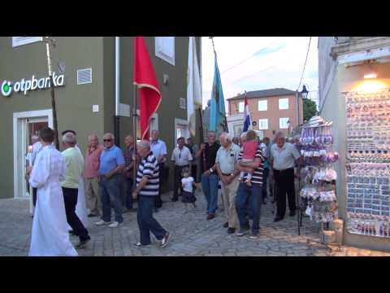

Razgovor:
- Evo, ovako izgleda uživo tijelovska procesija. Koliko vas je sudjelovalo u njoj?
- Koliko vas ju je vidjelo na televiziji?
- Što je u centru ove procesije?

Aktivnost 3: „Cvijet zahvalnosti“: ----> BILJEŽNICA
Učenici će nacrtati cvijet i u latice upisati za što su zahvalni Isusu u Euharistiji. Dan je primjer!

Tijelovo

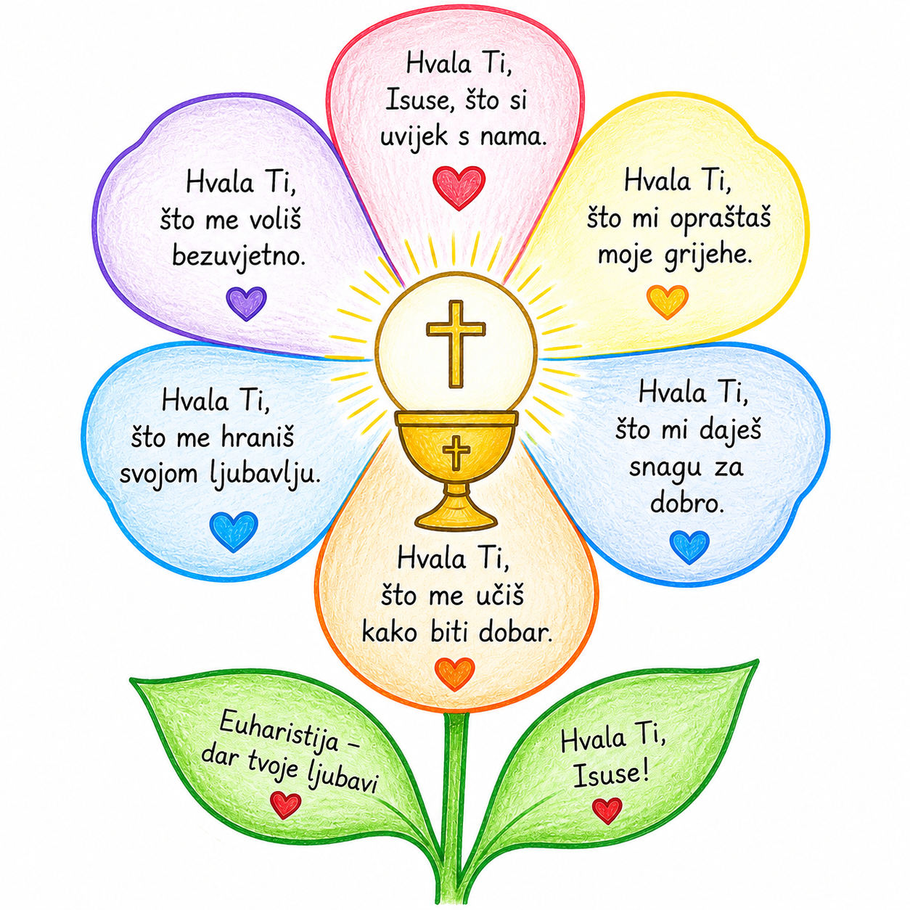

Aktivnost 4: „Zlatna pokaznica“:
Učenici će nacrtati pokaznicu i u sredinu nacrtati hostiju s natpisom: „Isus je s nama.“

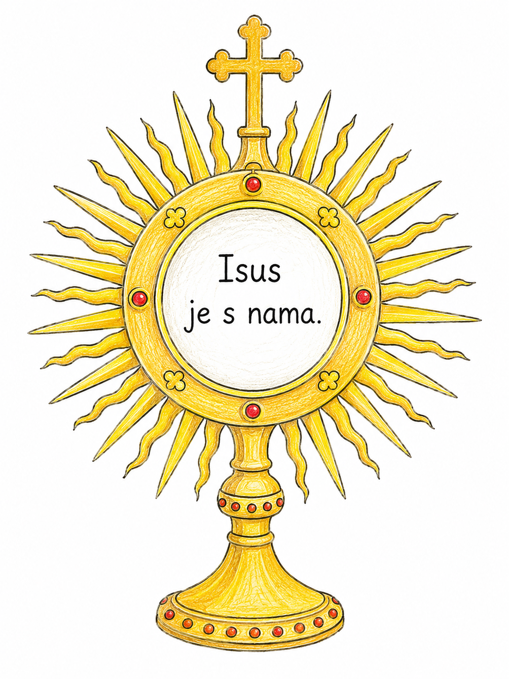

Aktivnost 5: „Istina ili zabuna?“:
Vjeroučitelj čita tvrdnje o Tijelovu, a učenici podižu palac gore ili dolje.

- Na Tijelovo slavimo Isusovu prisutnost u euharistiji. ✓
- Tijelovo je blagdan cvijeća i proljeća. ✗
- U pokaznici se nosi Presveti oltarski sakrament. ✓
- Tijelovo se slavi samo kod kuće. ✗
- U tijelovskoj procesiji ljudi mole i pjevaju. ✓
- Hostija predstavlja Isusa. ✓
- Na Tijelovo se ljudi maskiraju u kostime. ✗
- Svećenik u procesiji nosi pokaznicu. ✓
- Tijelovo nas podsjeća da Isus ostaje s nama. ✓
- Euharistija nema veze sa svetom misom. ✗
- Ljudi često ukrašavaju put cvijećem za procesiju. ✓
- Na Tijelovo se slavi rođendan nekog apostola. ✗

Aktivnost 6: „Moj oltar“:
Učenici će nacrtati oltar i označiti što se na njemu nalazi: kalež, hostija, svijeće, misal.

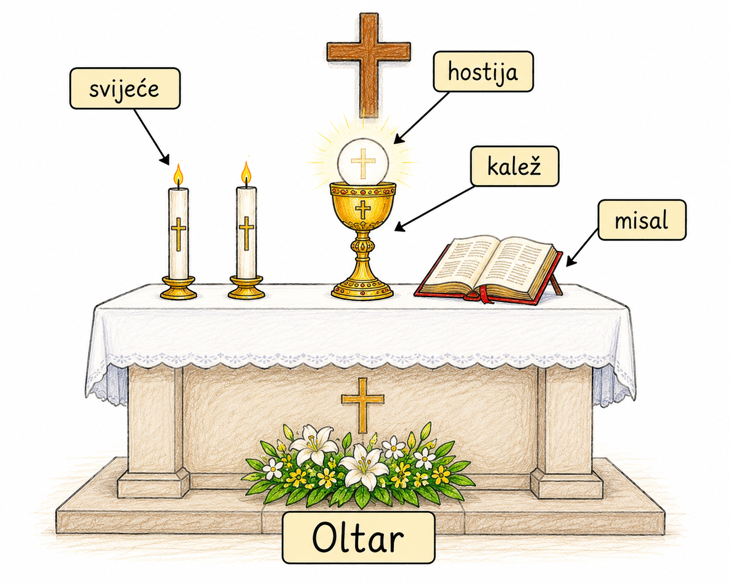

Aktivnost 7: „Govoreći oblačići“:
Učenici će nacrtati sebe na svetoj misi i u oblačić napisati kratku molitvu Isusu.

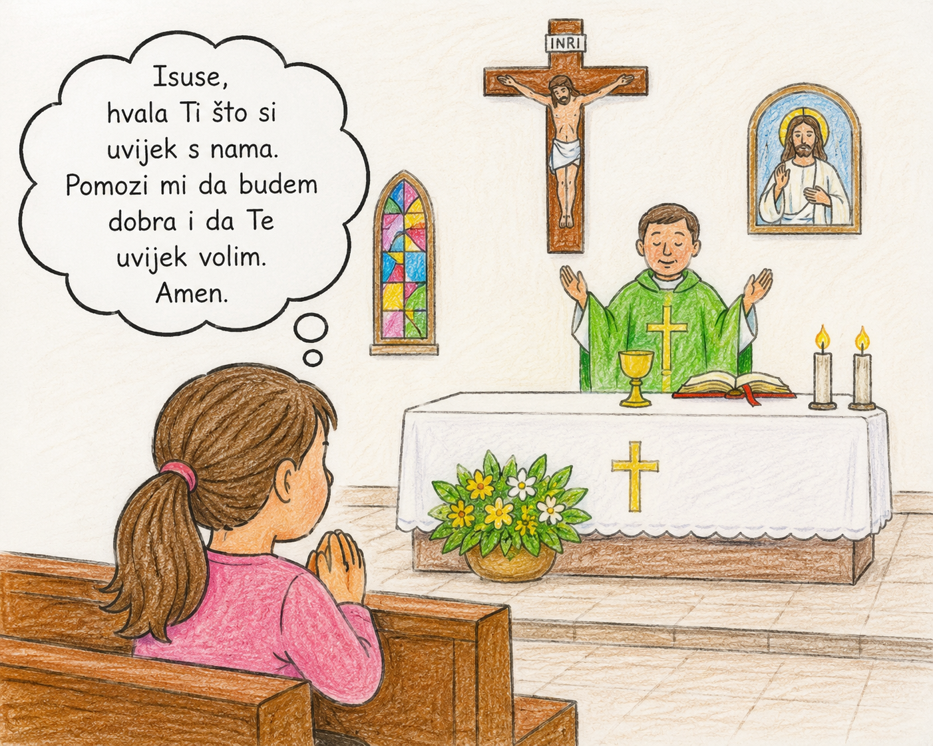

Aktivnost 8: „Euharistijsko srce“:
Učenici će nacrtati veliko srce i u njega napisati riječi: ljubav, mir, dobrota, zajedništvo, Isus.

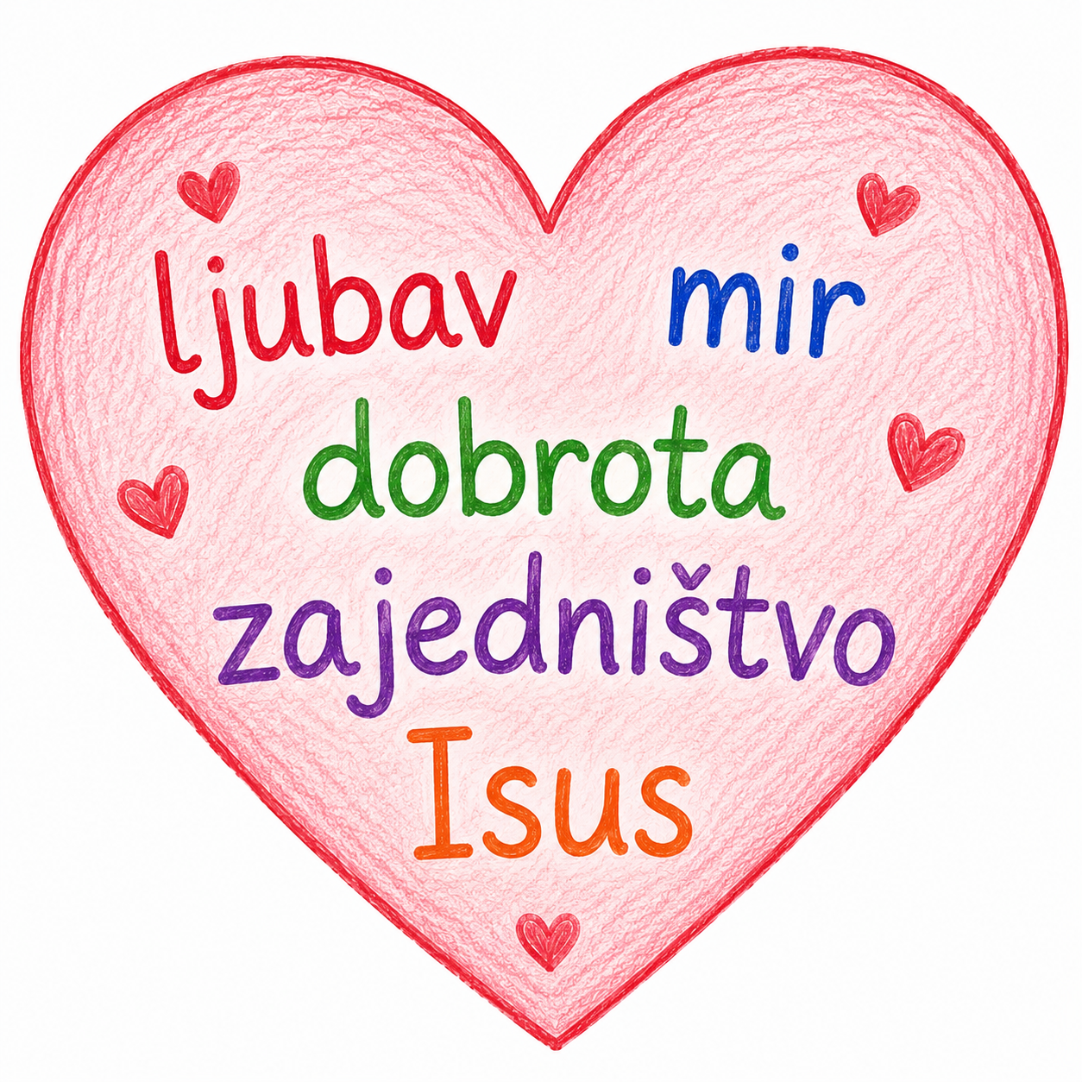

Aktivnost 9: „Pronađi put do crkve“:
Učenici će rješavati labirint koji vodi dječaka ili djevojčicu do crkve na svetu misu.

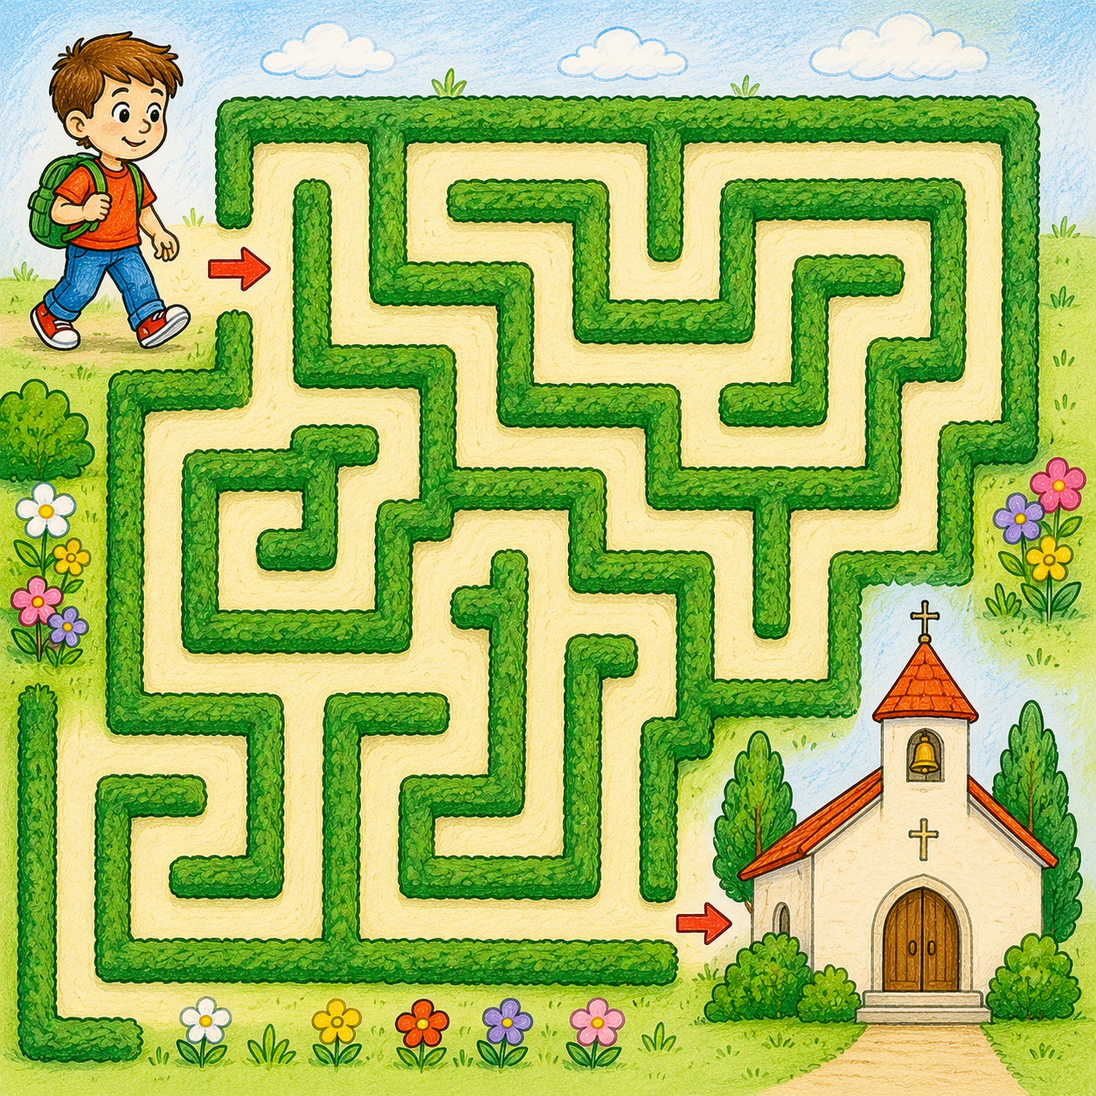

Aktivnost 10: „Tijelovska procesija“:
Rad u skupinama. Učenici će glumiti kratku tijelovsku procesiju uz pjesmu i miran hod razredom.

Aktivnost 11: „Kruh prijateljstva“:
Učenici će nacrtati kruh, a unutra ispisati riječi kojima bi darovali prijateljstvo drugima.

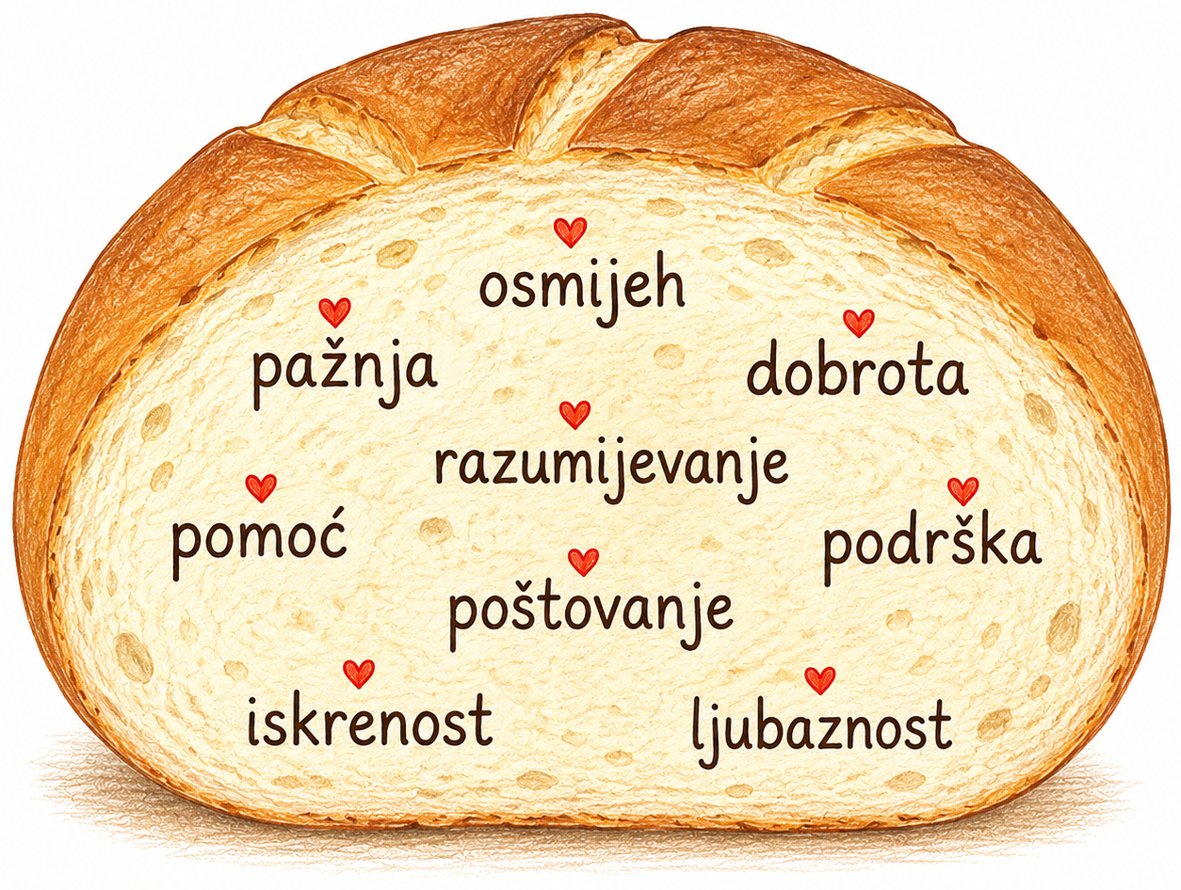

Aktivnost 12: „Pjesmom do Isusa“:
Učenici će naučiti i otpjevati jednostavnu pjesmu “Ja sam s vama”; 2:14; Izvor: Zbor mladih Santo; YouTube

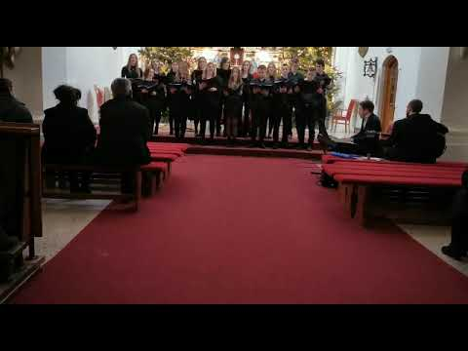

1. Nebo gori, zemlja blista
slušajući Spasa Krista
kako javlja tisućama:
Ne bojte se! Ja sam s vama!

Ja sam s vama, Isus veli,
s nama ostat žarko želi,
dok pod svetim prilikama
Srce kuca: Ja sam s vama!

2. Svaka crkva Bogom živa
na oltaru Krista skriva,
i kroz tajnu javlja nama:
ja sam s vama! Ja sam s vama!

3. Moja žrtva na oltaru
ništi grijehe u svom žaru,
pred njom bježi pakla tama,
jer je Božje Janje s vama!

Aktivnost 13: „Poruke zahvalnosti“:
Učenici će napisati kratku poruku zahvalnosti Isusu, a zatim ih staviti u posebno izrađenu "košaricu zahvalnosti".

Aktivnost 14: „Tiha minuta“:
Učenici će u tišini sjediti jednu minutu i razmišljati o Isusu koji je s njima.

Aktivnost 15: „Skriveno blago“:
Učenici će tražiti kartice po razredu s riječima vezanim uz Tijelovo.

Tijelovo
Euharistija
Hostija
Monstranca (pokaznica)
Procesija
Isus
Zahvalnost
Crkva
Cvijeće
Vjera

Aktivnost 16: „Oslikaj procesiju“:
Učenici će obojati bojanku tjelovske procesije i zalijepiti je u bilježnicu.

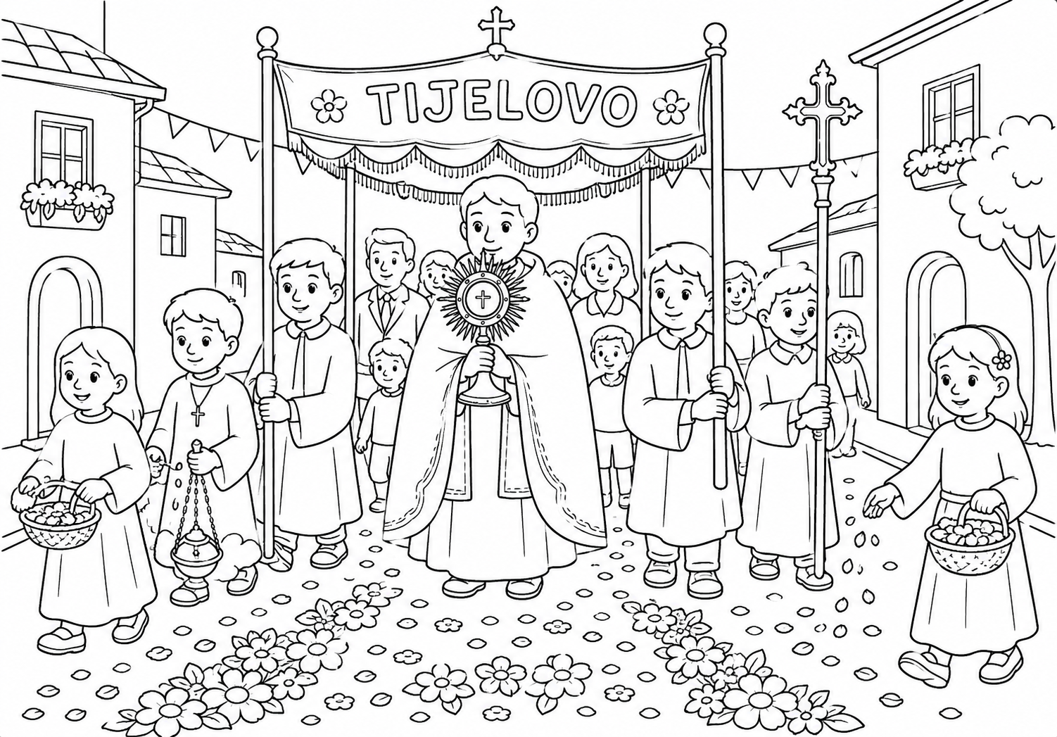

Aktivnost 17: „Slova skrivaju tajnu“:
Vjeroučitelj na ploču napiše slova: T – I – J – E – L – O – V – O, a učenici prepisuju u bilježnice. Učenici će pokušati od tih slova složiti što više manjih riječi.

T –
I –
J –
E –
L –
O –
V –
O –

Aktivnost 18: „Tijelovski spomenar“:
Učenici će u bilježnicu nacrtati mali suncobran (baldahin) i ispod njega napisati: “Isuse, zaštiti me danas.”



Aktivnost 19: „Što bi Isus nosio?“:
Učenici će nacrtati Isusa koji nosi ruksak i u njega „spakirati“ stvari koje On želi da nosimo drugima (ljubav, mir, pomoć…).

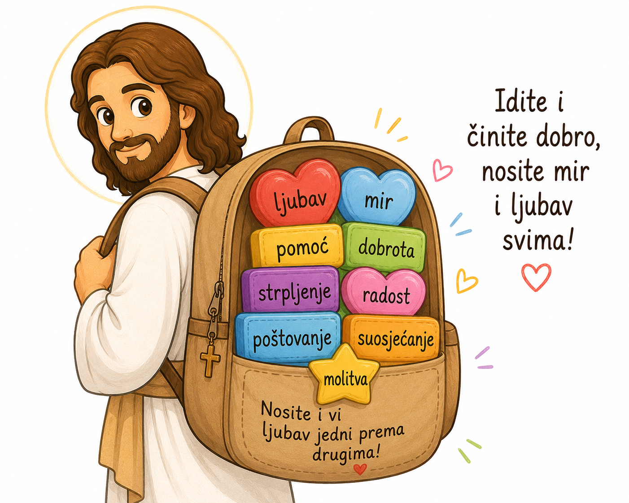

Aktivnost 20: „Poučna priča“:
Vjeroučitelj će pročitati poučnu priču.

Marinove latice
Maleni Marin pitao je baku: „Zašto djeca posipaju latice ispred Isusa na Tijelovo?"
Baka se sagnula i rekla mu: „Zamišljaj to ovako: Isus hoda ulicom i mi Mu bacamo pod noge ono najljepše što imamo – cvijetne latice. Ali znaš što je još važnije? Da Mu darujemo i ono što imamo u srcu – svoju ljubav, zahvalnost i dobrotu."
Marin je dugo šutio. Onda je rekao: „Onda ja neću bacati samo latice. Dobacit ću i osmijehe, i dobro djelo, i pomoć drugima."
Baka ga je zagrlila. „Upravo tako, Marine. Isus ne treba samo naš cvijet – treba naše srce."
Na sljedećem Tijelovu Marin je hodao u procesiji i tiho, u sebi, Isusu poklanjao ne samo latice – nego i svako dobro djelo koje je tog dana učinio.

Pouka: Isusa slavimo ne samo lijepim riječima i cvijetnim laticama, nego ponajviše ljubavlju i dobrim djelima svakoga dana.

Aktivnost 21: „Zapišimo!“: ----> BILJEŽNICA
Učenici će u bilježnicu prepisati i dopuniti sljedeće rečenice:
Naslov:

Tijelovo

Tijelovo je blagdan ________________ i ____________ Kristove.
Na Tijelovo slavimo da je Isus _______________ u Euharistiji.

Aktivnost 22: Mikropauza:
Vjeroučitelj je koristi po želji u bilo kojem trenutku sata kada opadne koncentracija učenika. To može biti bilo što: vic, zagonetka, pitalica, šetnja po razredu, pjesmica i sl. nevezano uz vjeronaučno gradivo. Pripaziti na pristojnost sadržaja! Ako vic sadrži neka imena učenika iz razreda npr. Ivica i Marica, promijeniti ih.

Smiješna pitanja
Vjeroučitelj postavlja brza, šaljiva pitanja. Učenici odgovaraju samo s „da“ ili „ne“ uz smijeh.

Primjeri:
- Može li riba voziti bicikl?
- Može li slon stati u džep?
- Može li pas čitati knjigu?
- Može li se sunce preseliti u razred?
- Može li banana koristiti mobitel?
- Može li stol plesati balet?
- Može li riba nositi tenisice?
- Može li oblak napisati zadaću?
- Može li mrav voziti autobus?
- Može li sat trčati po hodniku?
- Može li olovka pjevati pjesmu?

ZAVRŠNI DIO

Aktualizacija sa sintezom:
Razgovor:
- Kada idete na misu, jeste li nekad pomislili da je Isus tu zaista s nama?
- Kako Vi osjećate zahvalnost Isusu?

Zaključak:
- Dakle, što slavimo na Tijelovo?
- Gdje je Isus prisutan?
- Što se događa u tijelovskoj procesiji?

Domaća zadaća:
Učenici će dovršiti rečenicu: „Isus u Euharistiji za mene znači…“

Samovrednovanje:
Učenici koji smatraju da su odlično usvojili gradivo će zapljeskati. Oni koji smatraju da su osrednje usvojili gradivo će se počešati po glavi, a oni koji smatraju da nisu usvojili gradivo će lupiti nogama o pod.

Molitveni završetak:

Isuse, hvala Ti što si uvijek s nama.
Pomozi nam da Te radosno susrećemo na svetoj misi i širimo ljubav među ljudima. Amen.

ili:

Anđele, čuvaru mili…

ili:

Učenici će poslušati pjesmu „Anđele, čuvaru mili…“; 3:36; Autor: Marinko Grubešić; Izvor: YouTube

